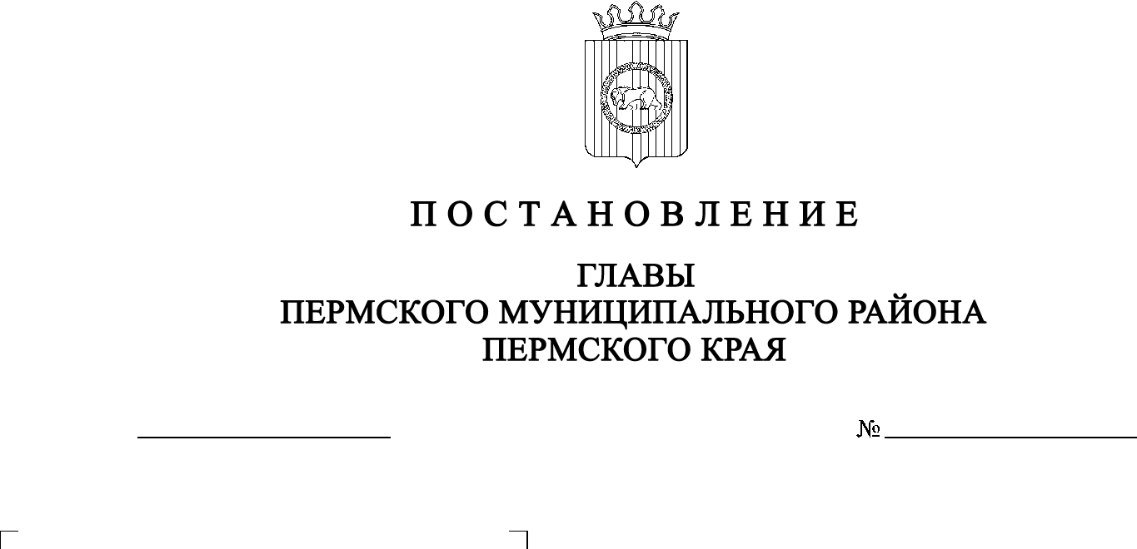

СЭД-2021-299-01-01-02-05С-34

**О назначении публичных слушаний по проекту планировки и проекту межевания части территории п. Мулянка Лобановского сельского поселения Пермского муниципального района Пермского края в районе**

**ул. Октябрьская, включающей земельный участок с кадастровым номером 59:32:1220001:309**

15.03.2021

В соответствии с ч.ч. 5-11 ст. 46 Градостроительного кодекса Российской Федерации, п. 20 ч. 1, ч. 4 ст. 14, ст. 28 Федерального закона от 06 октября 2003 г. № 131-ФЗ «Об общих принципах организации местного самоуправления в Российской Федерации», ст. 14 Устава муниципального образования «Пермский муниципальный район», Положением о публичных слушаниях в Пермском муниципальном районе, утвержденным решением Земского Собрания Пермского муниципального района от 25 июня 2014 г. № 470 (в редакции от 16 апреля 2020 г. № 470), распоряжением управления архитектуры и градостроительства администрации Пермского муниципального района от 09 июля 2019 г. № 48 «О разработке проекта планировки и проекта межевания части территории п. Мулянка Лобановского сельского поселения Пермского муниципального района Пермского края в районе ул. Октябрьская, включающей земельный участок с кадастровым номером 59:32:1220001:309» (в ред. от 23 апреля 2020 г. № СЭД-2020-299-12-12-01Р-8),

ПОСТАНОВЛЯЮ:

1. Провести 14 апреля 2021 г. в 16:00 часов по адресу: Пермский край, Пермский район, Лобановское сельское поселение, с. Лобаново, ул. Культуры, д. 2/1 (здание администрации), публичные слушания по проекту планировки и проекту межевания части территории п. Мулянка Лобановского сельского поселения Пермского муниципального района Пермского края в районе ул. Октябрьская, включающей земельный участок с кадастровым номером 59:32:1220001:309.

2. Комиссии по подготовке проекта правил землепользования и застройки (комиссии по землепользованию и застройке) при администрации Пермского муниципального района:

2.1. организовать и провести публичные слушания;

2.2. обеспечить соблюдение требований законодательства, правовых актов Пермского муниципального района по организации и проведению публичных слушаний;

2.3. обеспечить информирование заинтересованных лиц о дате, времени и месте проведения публичных слушаний;

2.4. обеспечить размещение экспозиции, демонстрационных материалов и иных информационных документов по теме публичных слушаний для предварительного ознакомления в здании администрации Лобановского сельского поселения по адресу: Пермский край, Пермский район, Лобановское сельское поселение, с. Лобаново, ул. Культуры, д. 2/1, на официальном сайте Пермского муниципального района www.permraion.ru и на официальном сайте Лобановского сельского поселения в сети «Интернет»;

2.5. обеспечить своевременную подготовку, опубликование и размещение заключения о результатах публичных слушаний в муниципальной газете «Нива», на официальных сайтах Земского Собрания и Пермского муниципального района.

3. Заинтересованные лица вправе до 13 апреля 2021 г. представить в письменной форме свои предложения и замечания, касающиеся указанного проекта, в управление архитектуры и градостроительства администрации Пермского муниципального района по адресу: г. Пермь, ул. Верхне-Муллинская, 74а, кабинет № 1.

4. Срок проведения публичных слушаний составляет не менее одного месяца и не более трех месяцев со дня оповещения жителей муниципального образования о времени и месте их проведения до дня опубликования заключения о результатах публичных слушаний.

5. Настоящее постановление опубликовать в муниципальной газете «Нива» и разместить на официальном сайте Земского Собрания Пермского муниципального района, на официальном сайте Пермского муниципального района [www.permraion.ru](http://www.permraion.ru).

6. Настоящее постановление вступает в силу со дня его официального опубликования.

7. Контроль за исполнением настоящего постановления оставляю за собой.

И.п. главы муниципального района В.П. Ваганов